MERE PROFILOV IN PLOČEVINE ZA IZDELEK

PLOČEVINA:
Bakrena pločevina 100 x 100 mm 1 kos

Pocinkano železo 100 x 100 mm 1 kos 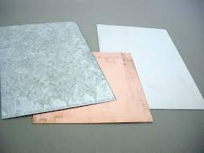
Aluminijasta pločevina 200 x 100 mm 1 kos
PROFILI:
Pravokotni profil 100 x 40 x 20 mm 1 kos
Kvadratni profil 100 x 30 x 30 mm 1 kos 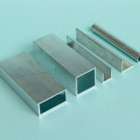
U profil 100 x 20 x 20 mm 1 kos
L (kotni) profil 100 x 20 x 20 mm 1 kos
Valjast profil 100 x Ø15 mm in 100 x Ø20 mm 2 kosa

